**姓名：袁雪霞** 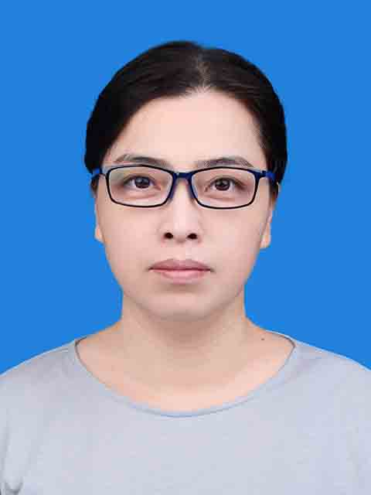

**性别：女**

**职称：副教授 学科方向：结构工程**

**学历：博士 电子邮件：xxyuan@ncu.edu.cn**

**个人简介：**

**2006年3月浙江大学结构工程专业博士毕业。教学方面，主讲的课程共获19次校教学质量优秀奖或优秀提名奖，其中13次校教学质量优秀奖，6次校教学质量优秀提名奖；获南昌大学第五届教师授课竞赛二等奖。科研方面，主持完成一项江西省自然科学基金项目、一项江西省教育厅青年基金项目，参与完成两项国家地区基金项目、一项国家建设部研究开发项目和一项浙江省建设厅项目。作为第一作者，发表学术论文十余篇，其中多篇被EI和CSCD收录。**

**讲授课程：**

**《混凝土结构设计原理》、《砼及砌体结构设计》、《建筑结构选型》**

**科研项目/课题：**

1. **江西省自然基金 “杆件初弯曲对模板支架整体稳定承载力的影响研究”（20151BAB206052）（项目负责人）**
2. **江西省教育厅科技项目（GJJ10074） “基于可靠度理论的混凝土建筑结构施工风险分析” （项目负责人）**
3. **南昌大学教学改革项目“基于项目引导的混凝土结构课程教学模式研究”（NCUJGLX-13-1-90）（项目负责人）**
4. **南昌大学教学改革项目“BOPPPS模型下土木工程类课程教学设计与实践—以混凝土结构设计原理课程为例”（NCUJGLX—2020-166-144）（项目负责人）**

**论文专著：**

**1、袁雪霞，金伟良，鲁征等.扣件式钢管支模架稳定承载能力研究[J], 土木工程学报,2006,39（5），43-50**

**2、袁雪霞，金伟良，鲁征等. 扣件式钢管模板支撑方案的模糊风险分析模型[J], 浙江大学学报（工学版）,2006,40(8),1371-1376**

**3、金伟良，袁雪霞.基于LS-SVM的结构可靠度响应面分析方法[J]，浙江大学学报（工学版），2007,41（1），44-47，108**

**4、袁雪霞，金伟良，陈天民.施工期钢筋混凝土结构可靠性研究[J].工业建筑,2011,41(5),60-65**

**5、袁雪霞，伍卫秀.立杆初弯曲对满堂支撑架稳定承载力的影响，广西大学学报(自然科学版)，2018,43(4),1659-1666**

**6、浙江省工程建设标准《建筑施工扣件式钢管模板支架技术规程》，DB33/1035-2006,J10905-2006，浙江大学出版社，杭州，2006**